Noli me tangere
Di Selene Barblan

Ricordava ancora quando, da ragazzina, il contatto con la pelle umida, appiccicaticcia, rappresentava per lei qualcosa di insopportabile. Quando suo malgrado vi era costretta dentro lei qualcosa si muoveva, come un verme nello stomaco che si torceva, in volute strette, aggrovigliandosi. La pelle rabbrividiva, le membra fremevano: avrebbe voluto fuggire.
Vedeva che per le altre ragazze però non era la stessa cosa, amavano stare vicine, stringersi le une alle altre, viso a viso, fianco a fianco. Camminando a braccetto per il cortile della scuola, fuori dalle aule durante le pause, nelle ore di libertà quando si ritrovavano a chiacchierare spensierate.
Lei no, trovava sempre un modo per evitarlo: immergersi in un libro, inventarsi uno scherzo, tuffarsi in un gioco improvvisato. E fortunatamente, quasi sempre, riusciva a mantenere quella distanza, appena sufficiente per evitare il contatto tanto temuto.

“Dove vai?”
“Da nessuna parte, torna a casa”.
“Voglio venire con te”.
“No, non puoi”.
“Dai, ti prego”.
“Ti ho detto di no”.
“Solo per questa volta”.
“Santo cielo, quanto sei insistente, va bene, seguimi”.

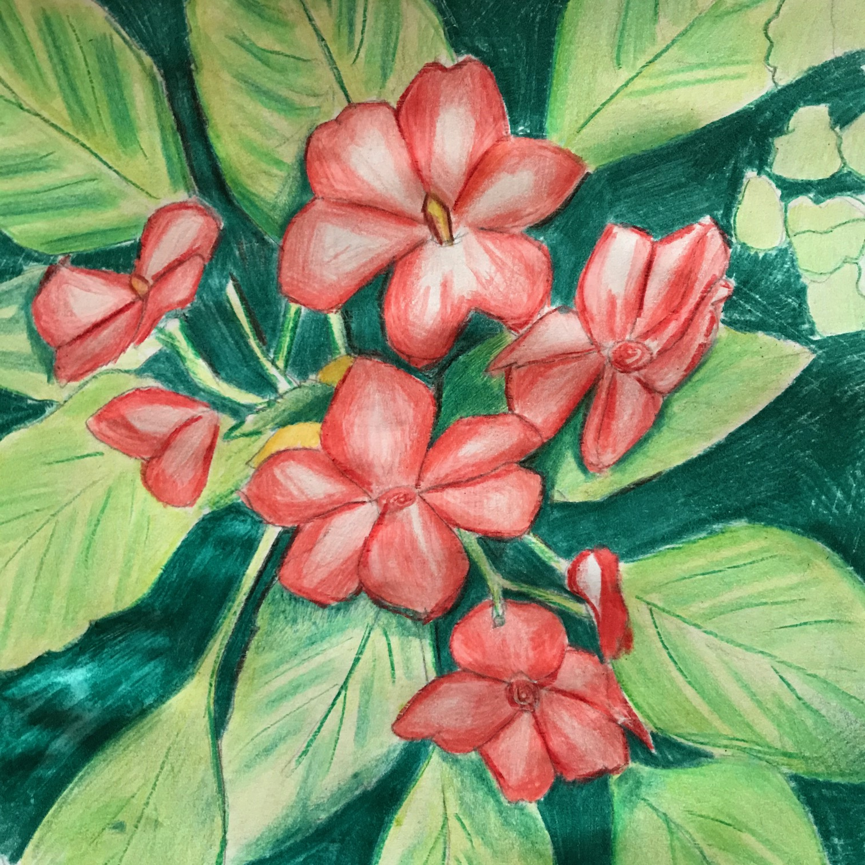
Passava ore e ore sul balcone e quando giungeva il tanto atteso momento della fioritura rimaneva incantata dalle splendide sfumature, dai colori intensi delle sue Impatiens. La sua preferita era quella rosa tenue. Guardarle le infondeva una sensazione di pace, capace di trasportarla verso paesi lontani, terre di sultani e di spezie. Luoghi però caldi, troppo caldi per lei. Non avrebbe sopportato la sensazione data dal continuo sudare, quei vestiti incollati al corpo. Meglio restare lassù, lontano da tutto, al sicuro, un rifugio ideale.
Dopotutto era ancora la stessa ragazzina di allora, preferiva la compagnia delle sue “sultani” a quella di altre persone. Accarezzarle la riportava a rivivere, tornare a quel giorno, poterlo di nuovo toccare, sentire la propria mano, così piccola, avvolta in quella forte e grande di lui.

“Dove stiamo andando?”
“Non lo vedi? Nel bosco”.
“Tienimi per mano”.
“Non avrai mica paura?”
“…”
“Vieni, sciocchina, sei al sicuro con me”.

Vecchia, una vita vissuta e mai gustata. Si chiedeva quale forza l’aveva portata fino a quel punto, per quale tremenda spinta era scivolata in acque così lontane. Vecchia e rugosa. Vecchia e sgradevole. Vecchia di naftalina, come la chiamavano i bambini. Quelli del pianerottolo di fronte.
Avevano ragione, il suo armadio era pieno di scatole di cioccolatini scaduti. Lo zucchero fuoriuscito col tempo, forse per via del caldo, li velava di una patina biancastra: sembrava muffa. Nessun bambino li avrebbe mai mangiati. Sognava di ricevere la visita di quei ragazzini, per potergli regalare quei dolci. Quando ci pensava si sentiva patetica.

“Che fiore è?”
“Impatiens”.
“Im…?”
“Impatiens, è un fiore magico…”
“Non è vero, mi prendi in giro”.
“E invece è come ti dico, guarda: se appena sfiori i suoi baccelli, lui ti sente… toccalo!”
“Ooooh”.
“Cosa ti avevo detto? È magico… “.
“Ma scoppietta! Saltella!”
“Flora!”
“Silvano?”
“…”
“Silvano, cosa ti succede?”
“….”
“Silvano, ti prego, rispondimi!!!”

Sulla collina spirava un vento già freddo, gli alberi spogli sembravano sagome scure ritagliate nel cartone, la luce pallida del sole era come il fondo di uno squallido quadro da motel. Un prete stava dando l’estremo saluto; oltre a lui, nessun altro. La defunta, un’anziana signora, aveva espresso il desiderio di avere sulla propria tomba un unico fiore. Si trattava di una delle sue Impatiens sultani, la più bella, con ancora tanti boccioli pronti ad aprirsi per farsi baciare da quell’ultimo sole. Forse sarebbe appassita presto, ma era necessario: quel fiore aveva rappresentato tutto, nella sua vita. La vita che, ancora bambina, le era stata rubata, strappata dalla perdita avvenuta quel giorno terribile. Quello in cui suo fratello le era stato portato via come una foglia nel vento.

